Программа «Веселые игрушки. Секреты мастерства».

Тема. «Сувенир. Игрушка в подарок». - 28 час.
Занятие 8.

Цыплёнок к Пасхе.
Задание 1. Практическая работа. Сшить детали крыльев и приметать к детали туловища.
Задание 2. Практическая работа. Нашить белые детали скорлупы яйца на деталь тела цыплёнка.

Задание 3. Сшить детали туловища, вшить донышко.

О том, чем подарок на Пасху своими руками лучше сувенира, приобретенного в магазине, рассказывать, пожалуй, не стоит. Понятно, что даже скромная вещь, сделанная самостоятельно, служит знаком особого расположения к человеку. Ведь в каждой поделке мы можем проявить собственную фантазию, даже в рамках пошаговых схем.
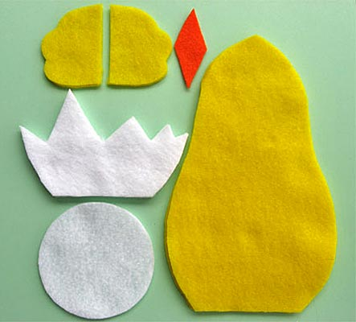

1. Выкраиваем детали.

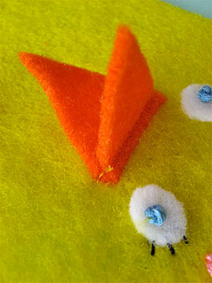

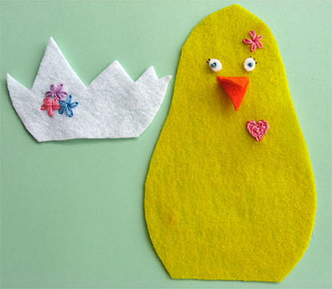
2. Нашиваем аппликацией глазки и клювик.

3. На белую часть - скорлупу нашиваем цветочки.
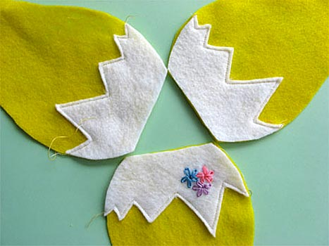
4.Нашиваем белые детали скорлупы яйца на деталь
тела цыплёнка.
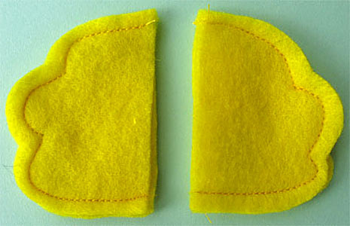

5.Сшить детали крылышек.
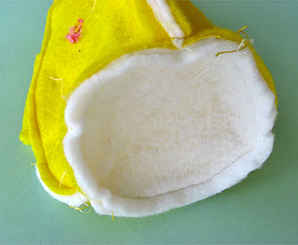

6. Прихватить парой стежков крылышки к телу цыплёнка,
направив их к центру.
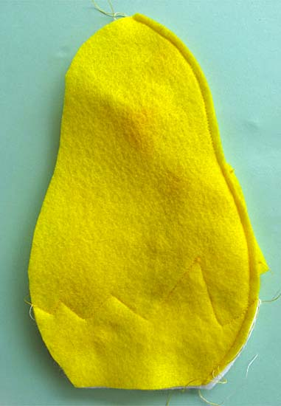

7.Сшить три детали туловища цыплёнка между собой.

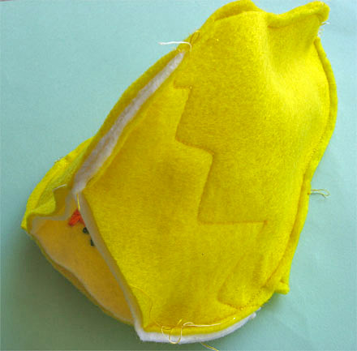

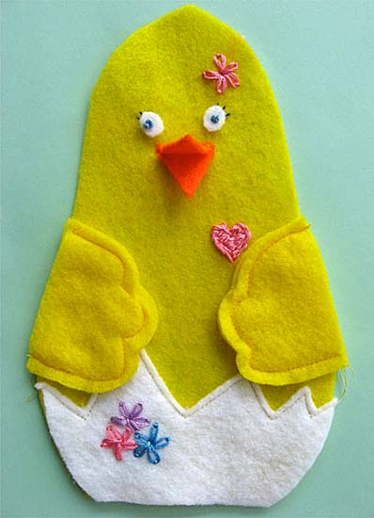
8.Не забываем оставить незашитое отверстие для набивки.

9. Пришиваем дно. Выворачиваем, набиваем.
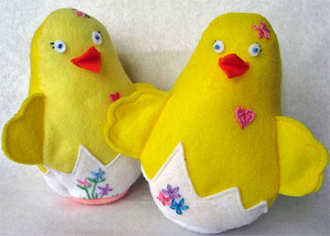

Наш пасхальный цыплёнок готов!

